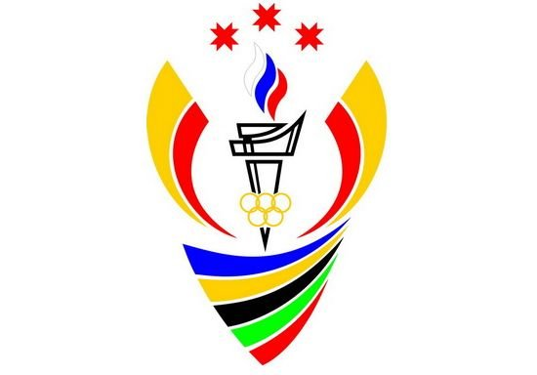 | 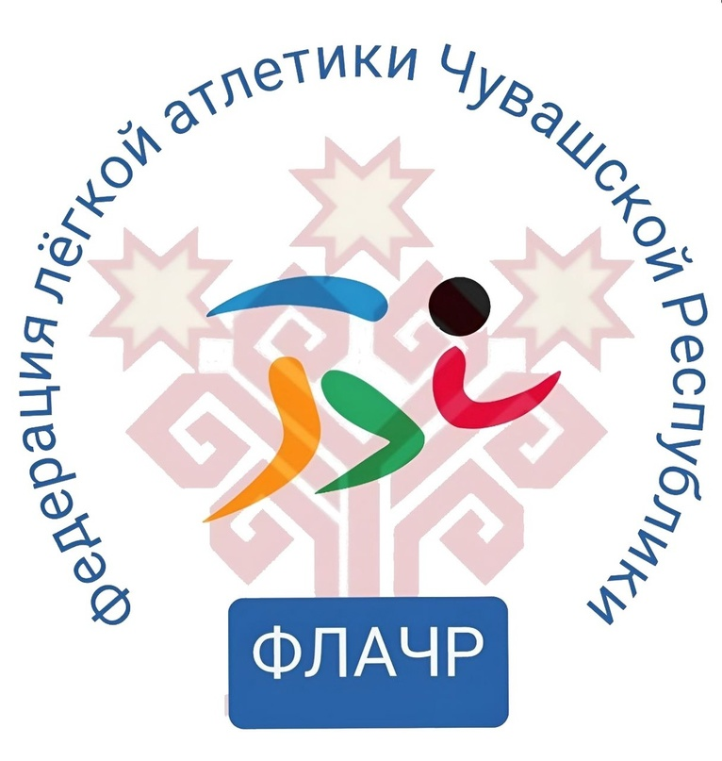 | ТЕХНИЧЕСКИЙ РЕГЛАМЕНТ  «РЕСПУБЛИКАНСКИЕ СОРЕВНОВАНИЯ ПО ЛЕГКОЙ АТЛЕТИКЕ (КРОСС) ПАМЯТИ ЗАСЛУЖЕННОГО РАБОТНИКА ФИЗИЧЕСКОЙ КУЛЬТУРЫ И СПОРТА ЧУВАШСКОЙ АССР,ОТЛИЧНИКА ФИЗИЧЕСКОЙКУЛЬТУРЫ И СПОРТА СССР, РОССИИ В. И. ИВАНОВА»  Версия от 15.04.2025 г.

25 апреля 2025 года
Лесопарковая зона с. Красноармейское Красноармейского муниципального округа Чувашской Республики

День приезда 25 апреля 2025 г., день отъезда 25 апреля 2024 г.
Соревнования проводятся в соответствии с:
- Положением о региональных официальных спортивных соревнованиях по легкой атлетике на 2025 год номер-код вида спорта: 0020001611Я;
- Правилам вида спорта «Легкая атлетика», утвержденными приказом Министерства спорта Российской
Федерации № 153 от 09.03.2023 г. (далее - Правила) с изменениями и дополнениями World Athletics от 01.11.2023г.;
- Приказом Министерства спорта Российской Федерации от 08.07.2020 г. №497 «О проведении спортивных мероприятий на территории Российской Федерации»;
- Настоящим регламентом соревнований.

ВОЗРАСТ УЧАСТНИКОВ, УСЛОВИЯ ДОПУСКА
Соревнования личные. Участвуют спортсмены команд ООШ, СОШ, СШ, СШОР городских и муниципальных округов Чувашской Республики.
Республиканские соревнования по легкой атлетике (кросс) памяти Заслуженного работника физической культуры и спорта Чувашской АССР, отличника физической культуры и спорта СССР, России В.И. Иванова проводятся в трех возрастных группах: юноши, девушки (до 14 лет); мальчики, девочки (до 12 лет); мальчики, девочки (до 10 лет); Состав команд: до 15 спортсменов независимо от пола в каждой возрастной группе;
В соревнованиях спортсмены участвуют только в своей возрастной категории.

ГЛАВНАЯ СУДЕЙСКАЯ КОЛЛЕГИЯ СОРЕВНОВАНИЙ
Технический делегат ФЛАЧР Иванова Алина Петровна, ССВК, г. Чебоксары
Главный судья Моисеев Владимир Валерианович, ССВК, г. Чебоксары
Главный секретарь Андреев Олег Иванович, ССВК, г. Чебоксары

РАБОТА МАНДАТНОЙ КОМИССИИ:
К участию в соревнованиях допускаются спортсмены, заявленные командами ООШ, СОШ, СШ, СШОР городских и муниципальных округов Чувашской Республики, прошедшие медицинский осмотр и получившие разрешение врача. Предварительные технические заявки на участие в соревнованиях подаются по электронной почте: krarmathletics@mail.ru до 16ч.00 мин. 23 апреля 2025 г. Форма заявки прилагается.
Тел. 8-917-651-63-02.
Комиссия по допуску участников и для подтверждения присланных заранее заявок и предоставления необходимых документов по заявке работает 25 апреля с 09.00 до 10.30 часов в лесопарковой зоне
с. Красноармейское Красноармейского муниципального округа Чувашской Республики.
Срок окончательного подтверждения участия – 23 апреля 2025 года 18:00 по Московскому времени.
Все спортсмены, тренеры-преподаватели и представители обязаны до начала соревнований пройти образовательные антидопинговые курсы на официальном сайте РУСАДА.
Также обязательным условием допуска является предоставление в комиссию по допуску следующих документов:
- оригинал медицинской заявки (обязательно);
- оригинала паспорта (свидетельства о рождении) (по требованию);
Спортсменам команд ООШ, СОШ, СШ, СШОР городских и муниципальных округов Чувашской Республики рекомендуется выступать в единой спортивной форме.

ПРЕДСТАРТОВАЯ ПОДГОТОВКА УЧАСТНИКОВ
Официальная тренировка на соревновательной зоне разрешена 25.04.2024 г. с 10.00 до 11.20
Предстартовая разминка проводится на местах под руководством рефери / старших судей.

СБОР И РЕГИСТРАЦИЯ УЧАСТНИКОВ
Сбор и регистрация участников будет проводиться в зоне регистрации (Call Room). Выход участников от места регистрации к местам соревнований осуществляется под руководством помощника стартера. Уход участников с места соревнований без разрешения рефери запрещается.
Участники, не явившиеся на регистрацию, к соревнованиям не допускаются.

ТЕХНИЧЕСКИЕ УСЛОВИЯ ПРОВЕДЕНИЯ СОРЕВНОВАНИЙ
Соревнования проводятся на слабо пересеченной местности по грунтовой трассе. Республиканские соревнования по кроссу:
- юноши до 14 лет 2012 –2013 г.р. 2000 м
- мальчики до 12 лет 2014 - 2015 г.р. 1000 м
- мальчики до 10 лет 2016 г.р. и моложе 1000 м
- девушки до 14 лет 2012- 2013 г.р. 2000 м
- девочки до 12 лет 2014-2015 г.р. 1000 м
- девочки до 10 лет 2016 г.р. и моложе 1000 м

ПРОТЕСТЫ И АПЕЛЛЯЦИИ
Все протесты и апелляции подаются в соответствии с Правилами – Правило 8 ТП.
Устный протест делается представителем/ спортсменом сразу после объявления результата, вызвавшего протест. Письменная апелляция подается не позднее чем через 30 мин после официального объявления результата по данному виду.
Протесты и апелляции, касающиеся права спортсменов участвовать в соревнованиях или его принадлежность к той или иной команде, подаются в аналогичном порядке в апелляционное жюри.
Апелляционное жюри
Председатель: | Иванова Алина Петровна, ССВК, г. Чебоксары
Член жюри: | Андреев Михаил Николаевич, ССВК, г. Чебоксары
Член жюри: | Карасева Светлана Геннадьевна, ССВК, г. Чебоксары

ЦЕРЕМОНИАЛЫ
Победитель и призеры соревнований обязаны самостоятельно явиться в наградной отдел.

МЕДИЦИНСКОЕ ОБСЛУЖИВАНИЕ
Врач во время соревнований располагается в зоне, предусмотренной организаторами.

СОВЕЩАНИЕ ГСК С ПРЕДСТАВИТЕЛЯМИ КОМАНД
Техническое совещание ГСК с официальными представителями команд состоится 25 апреля 2025 г. в 10.00.

РАСПОЛОЖЕНИЕ СЛУЖБ
Секретариат: | Зона старта
Награждение: | Зона сцены
Регистрация: | Зона входа к месту проведения соревнований

